Прохождение внешнего курса

Этап №2”

Елизавета Евгеньевна Прозорова

Содержание

# 1 Цель работы

* прохождение внешнего курса “Введение в Linux”

# 2 Выполнение лабораторной работы

Я перешла на второй этап курса

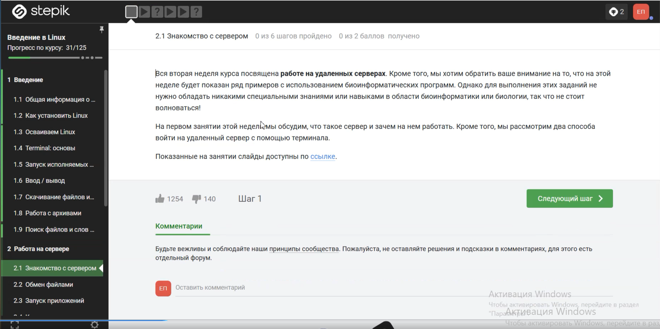

Рис. 1: Начало второго этапа

1. Удаленный сервер - это компьютер, находящийся в дата-центре, к которому можно получить удаленный доступ через сеть Интернет. Удаленный сервер обычно используется для размещения веб-сайтов, приложений, баз данных и других сервисов, которые необходимы для функционирования сайта или бизнес процессов компании. Пользователи могут получить доступ к удаленному серверу с помощью протоколов удаленного доступа, таких как RDP, VNC или SSH.

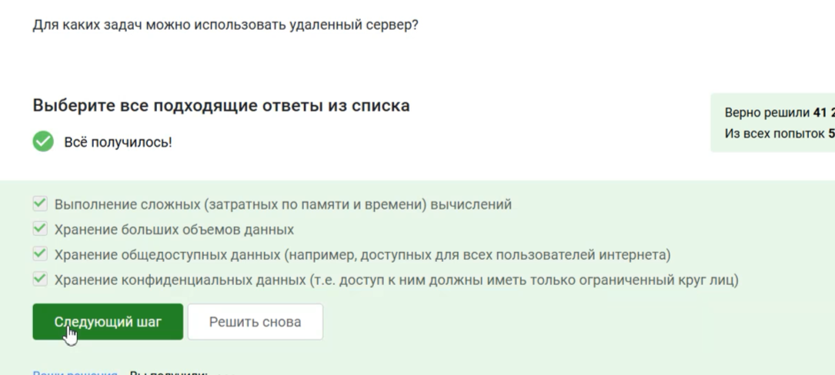

Рис. 2: Задание 1

1. Только id_rsa.pub подходит, так какк он открытый

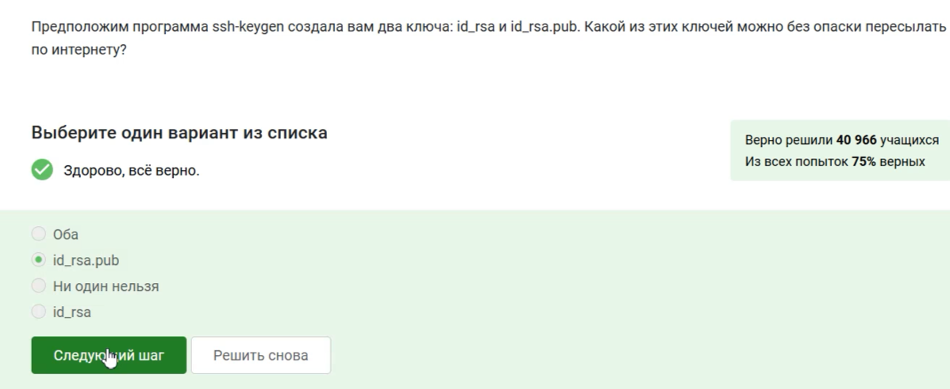

Рис. 3: Задание 2

1. -r = Recursively copy entire directories. Note that scp follows symbolic links encountered in the tree traversal.

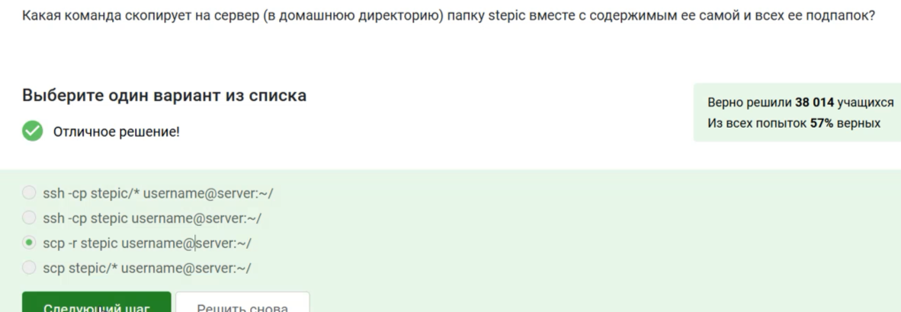

Рис. 4: Задание 3

1. Сначала проверяем интерент соединение а потом сервер на существование такой программы

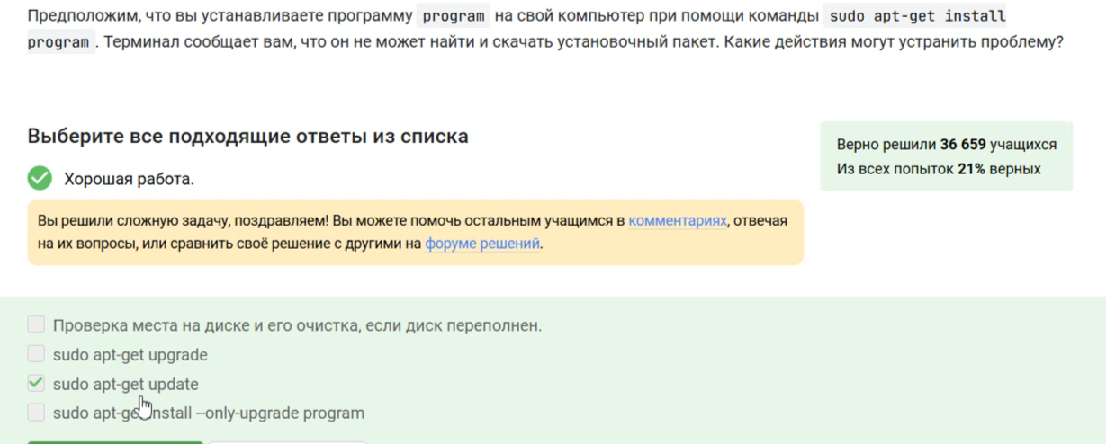

Рис. 5: Задание 4

1. FileZilla — свободный многоязычный проект, посвящённый приложениям для FTP. Включает в себя отдельное приложение «FileZilla Client» (являющееся FTP-клиентом), и «FileZilla Server». Приложения публикуются с открытым исходным кодом для Windows, macOS и Linux. Клиент поддерживает FTP, SFTP, и FTPS (FTP через SSL/TLS) и имеет настраиваемый интерфейс с поддержкой смены тем оформления.

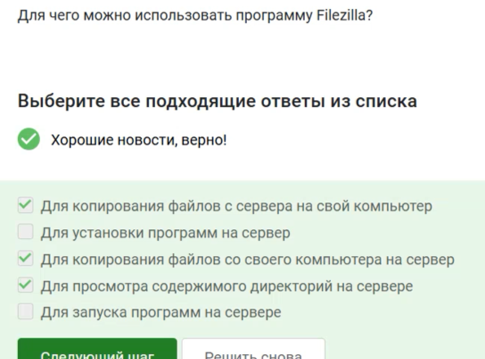

Рис. 6: Задание 5

1. Сначала проверяем версии этой программы зпьни настраиваем сервер, чтобы он выводил информацию непосредственно на экран

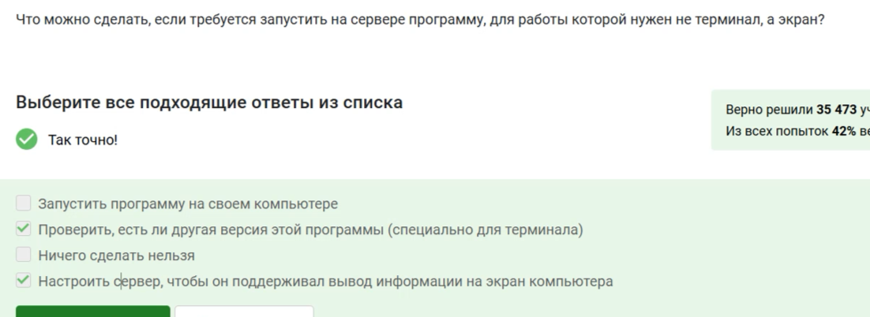

Рис. 7: Задание 6

1. Стандартные справочные команды - help и man

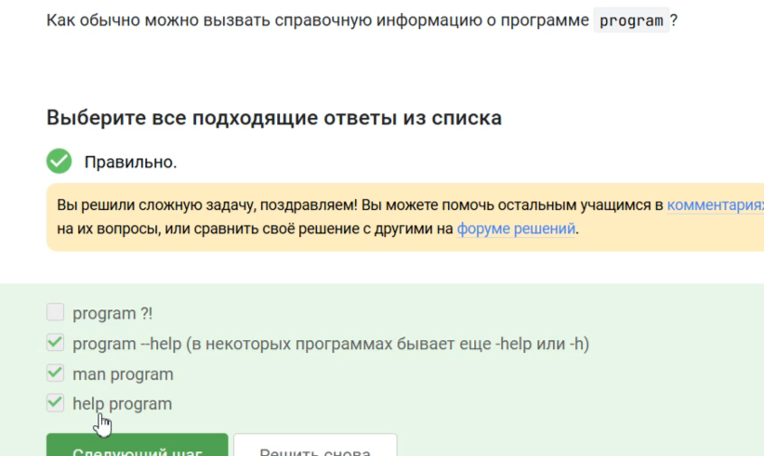

Рис. 8: Задание 7

1. FastQC supports files in the following formats FastQ (all quality encoding variants) Casava FastQ files* Colorspace FastQ GZip compressed FastQ SAM BAM SAM/BAM Mapped only (normally used for colorspace data)

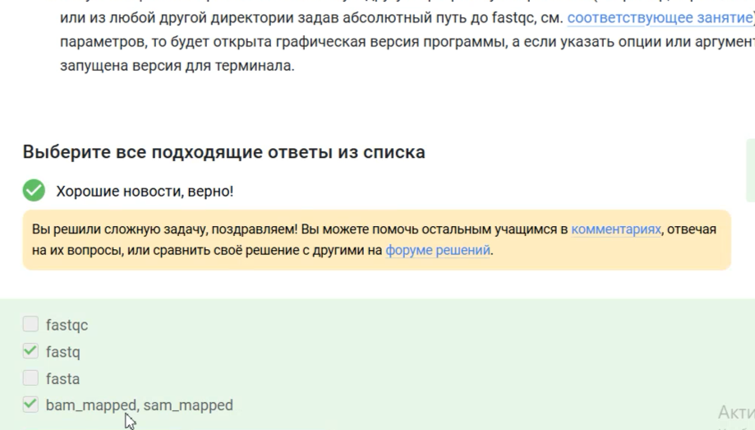

Рис. 9: Задание 8

1. Комбинация Ctrl+С - завершает процесс. Комбинация Ctrl+Z - приостанавливает процесс.

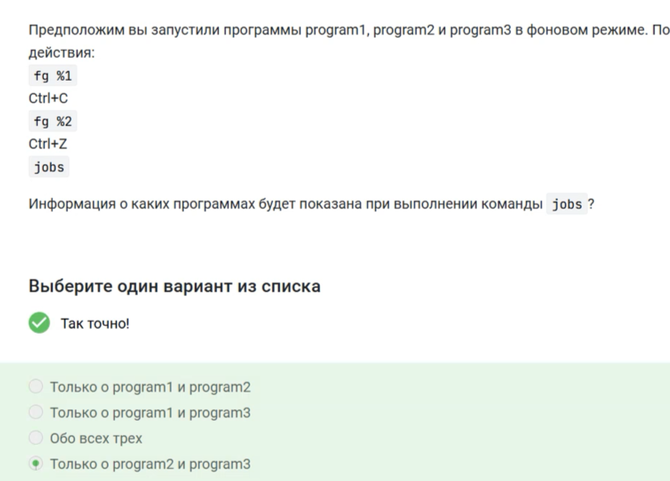

Рис. 10: Задание 9

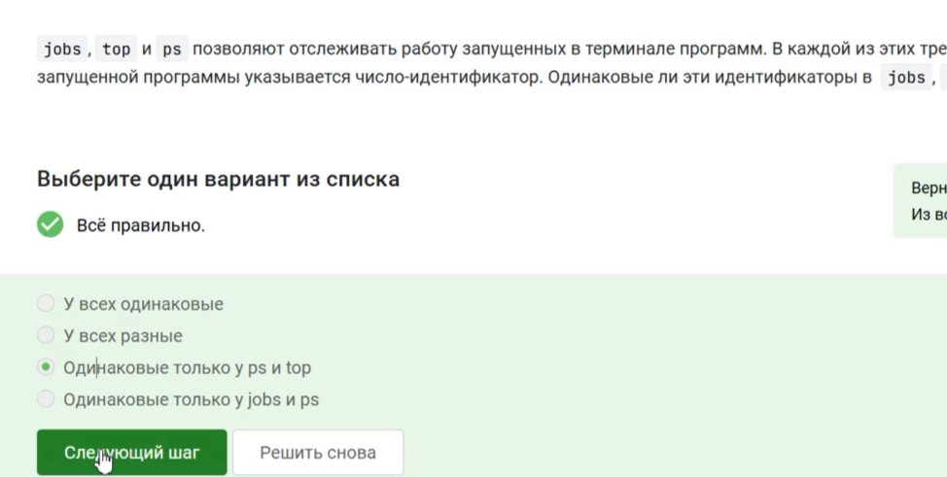

Рис. 11: Задание 10

1. Если сигнал не перехватывается процессом, процесс уничтожается. Следовательно, это используется для изящного завершения процесса. Команда «kill -9» отправляет сигнал уничтожения для немедленного завершения любого процесса, если он присоединен к PID или имени процесса . Это принудительный способ убить/завершить набор процессов

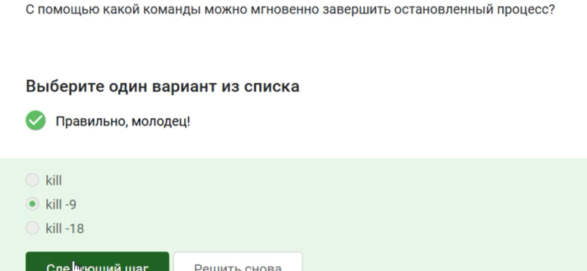

Рис. 12: Задание 11

1. Команда kill шлёт сигнал о завершении процесса. Но программа обрабатывает сигналы только когда она исполняется, пока она остановлена она не может обработать сигнал и приступит к его обработке только после продолжения работы.

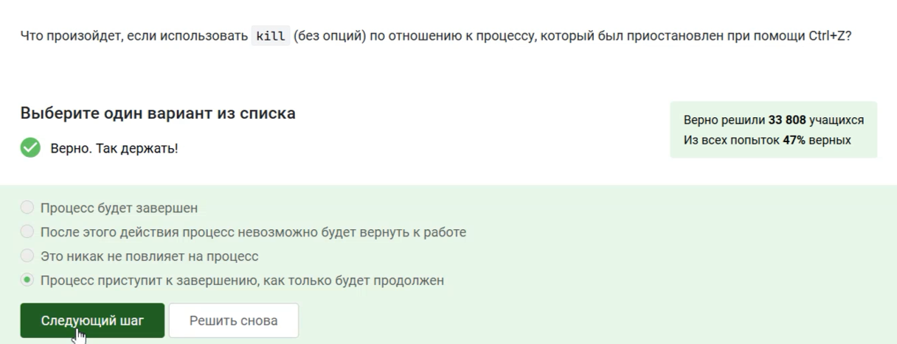

Рис. 13: Задание 12

1. Запущенная программа потребляет ресурсы CPU, а остановленная нет.

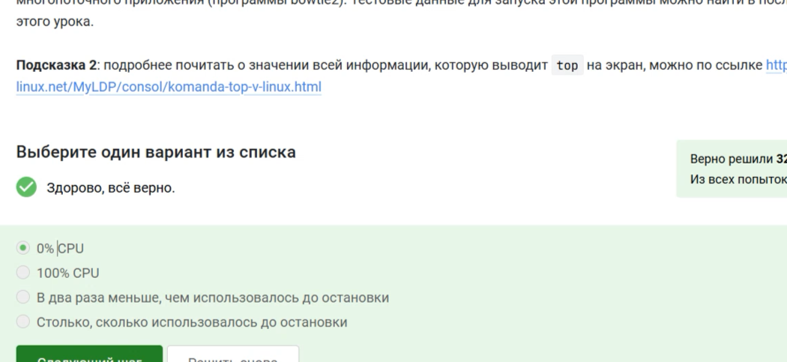

Рис. 14: Задание 13

1. Приостановленное приложение не выполняет новых действий, поэтому не занимает вычислительные ресурсы компьютера (CPU 0%). При этом, в оперативной памяти оно сохранится, поэтому оно будет занимать столько же оперативной памяти, сколько до постановки на паузу.

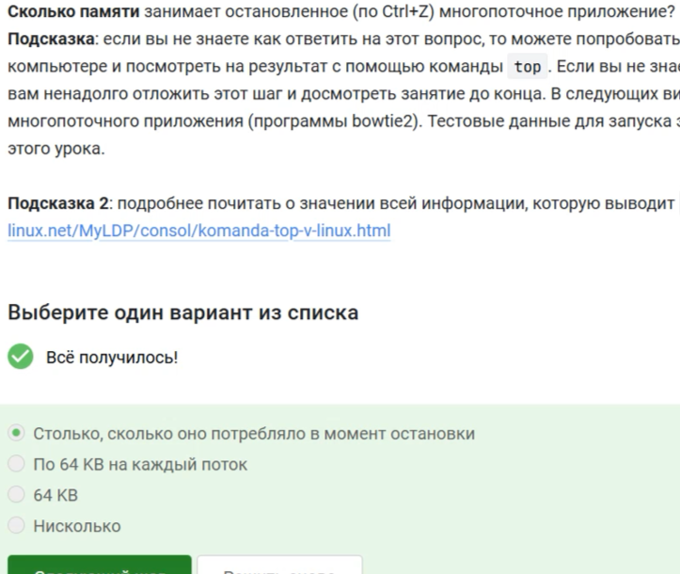

Рис. 15: Задание 14

1. Принудительно завершать отдельный поток нельзя — это может сломать программу. Потоки должны завершаться корректно, например, по флагу или сигналу.

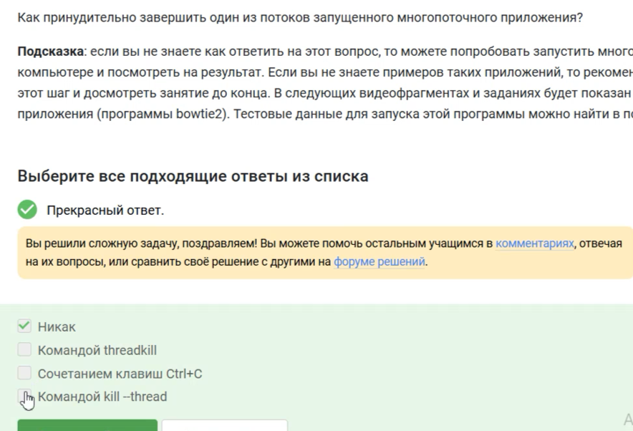

Рис. 16: Задание 15

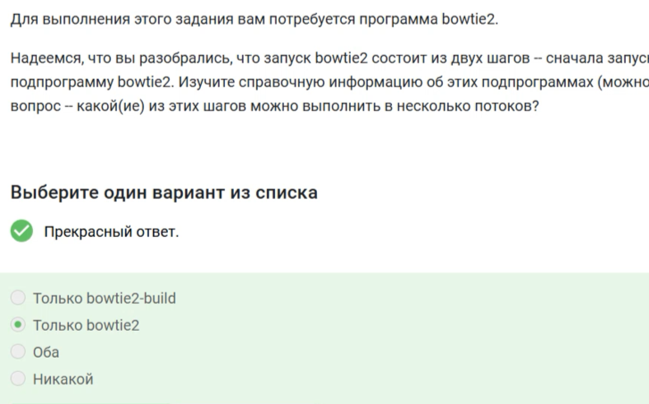

Рис. 17: Задание 16

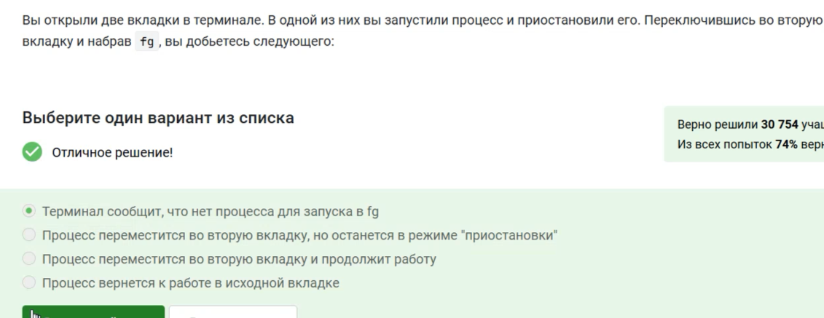

Рис. 18: Задание 17

1. Для завершения работы tmux нужна команда exit

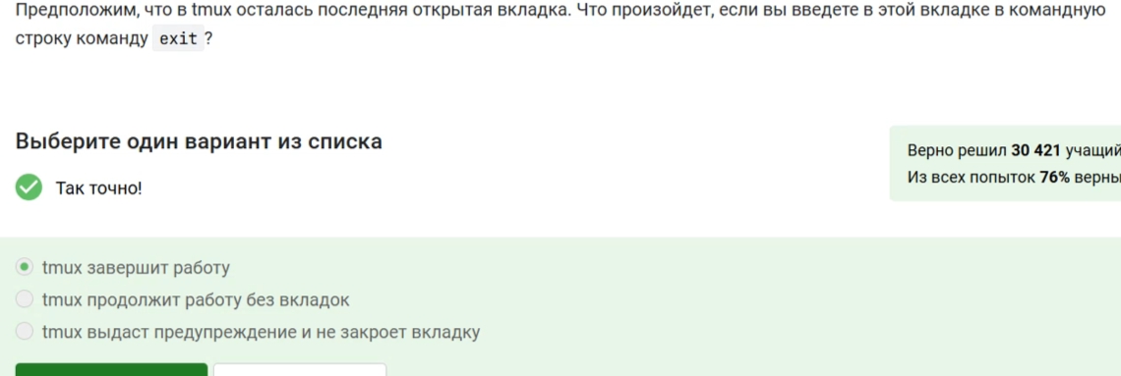

Рис. 19: Задание 18

1. Так как мы заходили на сервер с терминала который закрыли, tmux продолжит свою работу на сервере

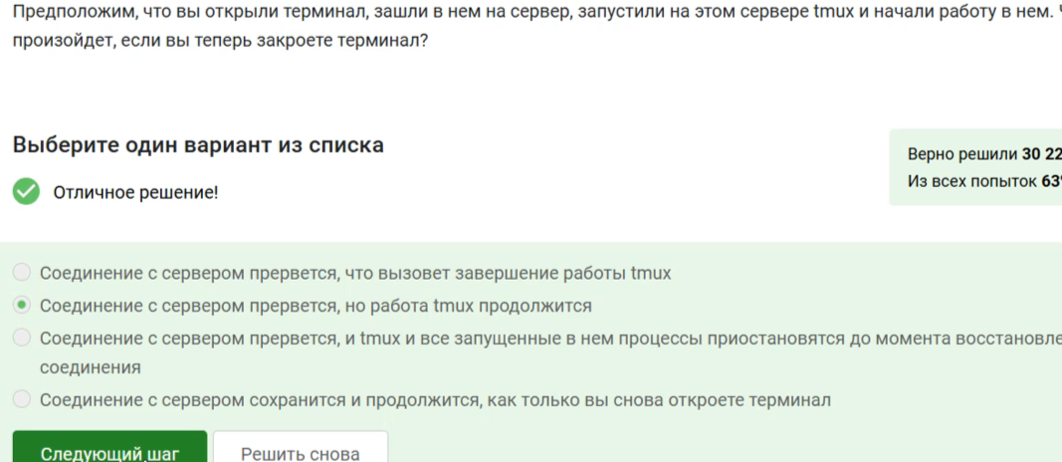

Рис. 20: Задание 19

1. Ещё будет предупреждение о том, что работа завершится. Запущенный процесс во вкладке, конечно же, при её закрытии, пропадёт.

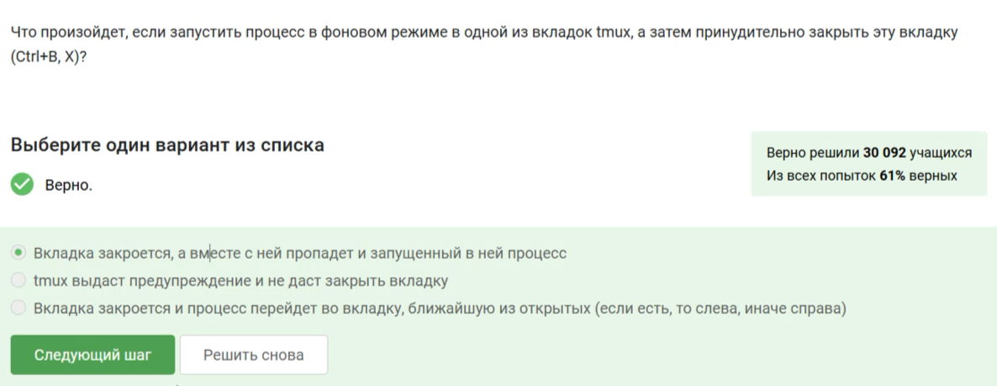

Рис. 21: Задание 20

1. Ctrl+b c - создать новое окно; Ctrl+b w - выбрать окно из списка; Ctrl+b 0-9 - открыть окно по его номеру; Ctrl+b , - переименовать текущее окно; Ctrl+b % - разделить текущую панель по горизонтали; Ctrl+b ” - разделить текущую панель по вертикали; Ctrl+b стрелка - перейти на панель, находящуюся в стороне, куда указывает стрелка Ctrl+b Ctrl+стрелка - изменить размер текущей панели; Ctrl+b o - перейти на следующую панель; Ctrl+b ; - переключаться между текущей и предыдущей панелью; Ctrl+b x - закрыть текущую панель; Ctrl+b ( - войти в режим копирования) - вставить из внутреннего буфера обмена tmux; Ctrl+b d - отключится от текущей сессии; Ctrl+b : - открыть командную строку.

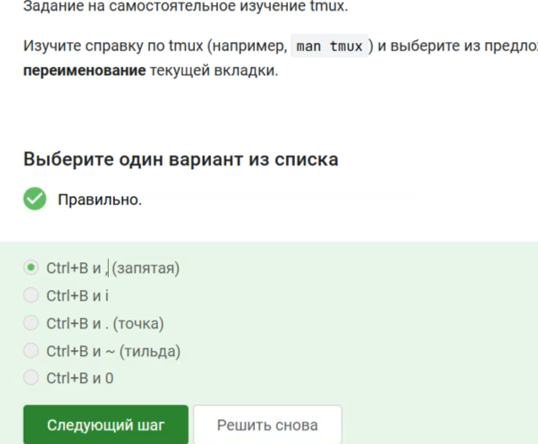

Рис. 22: Задание 21

1. Можно закрыть одно из делений вкладки выполнив команды Ctrl+B и Х. По половинам “разделенной” вкладки можно перемещаться при помощи Ctrl+B и стрелок - как описано в задании выше. Делить экран можно только в текущей вкладке tmux, а не во всех вкладках одновременно

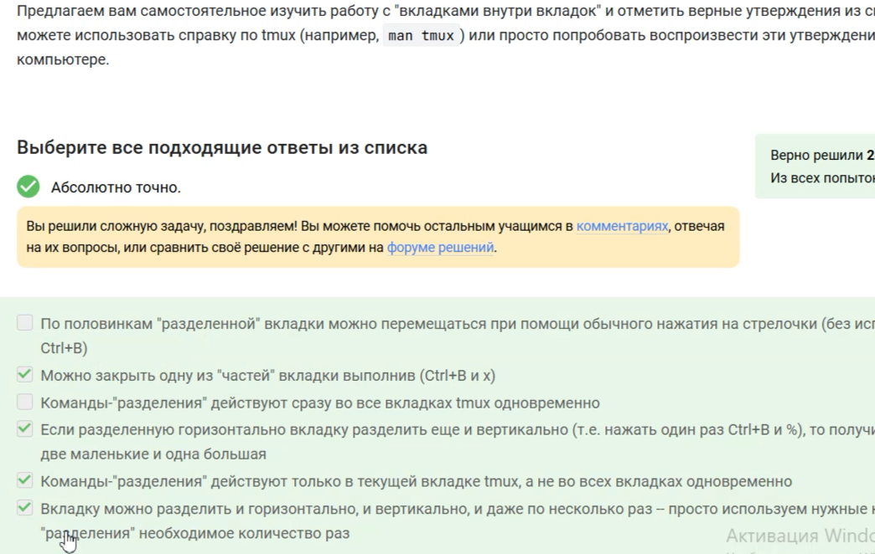

Рис. 23: Задание 22

# 3 Вывод

Я закончила второй этап внешнего курса и перехожу к третему.

:::